**Katalysatorers indvirkning på reaktionshastigheden**

## Indledning

I et nv-forsøg, hvor O2(g) benyttes som ”raketbrændstof” for miniraketter, fremstilles O2(g) ud fra følgende reaktion

2H2O2(aq) → 2H2O(l) + O2(g)

Hydrogenperoxid spaltes spontant til vand og dioxygen. Uden katalysatorer foregår reaktionen meget langsomt. Nedenfor undersøges, hvordan heterogen katalyse og homogen katalyse, blandt andet med enzymer, kan øge reaktionshastigheden.

## Ingen katalyse

Kemikalier: 33 % H2O2(aq)-opløsning

Reaktionsskema: 2H2O2(aq) → 2H2O(l) + O2(g)

1. Iagttagelse:
2. Kommentar

## Heterogen katalyse

Kemikalier: 33 % H2O2(aq)-opløsning og MnO2(s)

Reaktionsskema: 2H2O2(aq) → 2H2O(l) + O2(g)

1. Iagttagelse:
2. Kommentar

## Homogen katalyse

Kemikalier: 33 % H2O2(aq) (50 mL), 0,1 M KI(aq) (10 mL) og 0,1 M NaOH(aq) (10 mL)

Reaktionsskema: 2H2O2(aq) → 2H2O(l) + O2(g)

Reaktionsmekanisme:

1. Iagttagelse:
2. Kommentar

## Katalyse med enzymer

Kemikalier: 33 % H2O2(aq) (50 mL), vandig opløsning af gær

Reaktionsskema:

1. Iagttagelse:
2. Kommentar

## Virkemåden af en katalysator

1. 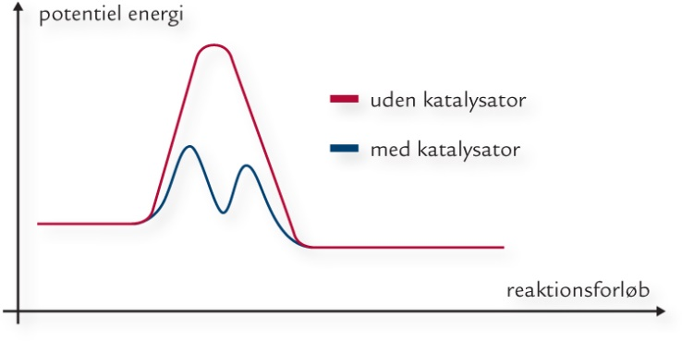Forklar vha. figuren virkemåden af en katalysator: